Пейзаж в художественном произведении
Пейзаж - (фр. pays - страна, местность) - изображение картин природы в художественном произведении.
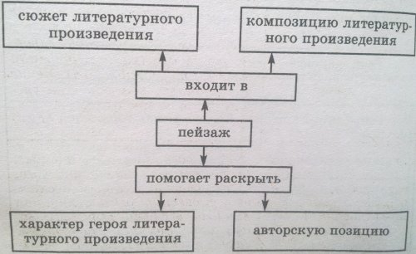
Роль пейзажа в художественном произведении
Функции пейзажа | Пример из художественного произведения
Иллюстративная (создает фон, на котором происходят различные события в произведении) | "Это случилось осенью. Серенькие тучи покрывали небо: холодный ветер дул с пожатых полей, унося красные и желтые листья со встречных деревьев. Я приехал в село при закате солнца и остановился у почтового домика. В сени (где некогда поцеловала меня бедная Дуня) вышла толстая баба и на вопросы мои отвечала, что старый смотритель с год как помер, что в доме его поселился пивовар, а что она жена пивоварова." (А. С. Пушкин "Станционный смотритель")
Психологическая (передает внутренне состояние героев, их переживания) | "Глядя кругом, слушая, вспоминая, я вдруг почувствовал тайное беспокойство на сердце... поднял глаза к небу - но и в небе не было покоя: испещренное звездами, оно все шевелилось, двигалось, содрогалось; я склонился к реке... но и там, и в этой темной, холодной глубине, тоже колыхались, дрожали звезды; тревожное оживление мне чудилось повсюду - и тревога росла во мне самом". (И. С. Тургенев "Ася")
Лирическая (создает определенное настроение у героя; задает общую тональность повествования) | "Внизу расстилаются тучные, густо-зеленые, цветущие луга, а за ними, по желтым пескам, течет светлая река, волнуемая легкими веслами рыбачьих лодок или шумящая под рулем грузных стругов, которые плывут от плодоноснейших стран Российской империи и наделяют алчную Москву хлебом. На другой стороне реки видна дубовая роща, подле которой пасутся многочисленные стада; там молодые пастухи, сидя под тению дерев, поют простые, унылые песни... На левой же стороне видны обширные, хлебом покрытые поля, лесочки, три или четыре деревеньки и вдали высокое село Коломенское с высоким дворцом своим. Часто прихожу на сие место и почти всегда встречаю там весну; туда же прихожу и в мрачные дни осени горевать вместе с природою". Н. М. Карамзин "Бедная Лиза"
Символическая (выступает в роли образа-символа) | По вечерам над ресторанами  Горячий воздух дик и глух,  И правит окриками пьяными  Весенний и тлетворный дух...  И каждый вечер, за шлагбаумами,  Заламывая котелки,  Среди канав гуляют с дамами  Испытанные остряки.  Над озером скрипят уключины,  И раздается женский визг,  А в небе, ко всему приученный,  Бессмысленно кривится диск.  (А. А. Блок "Незнакомка")

